
Об утверждении регламента государственной услуги "Принятие местными исполнительными органами области решения по закреплению охотничьих угодий и рыбохозяйственных водоемов и (или) участков за пользователями животным миром и установлению сервитутов для нужд охотничьего и рыбного хозяйства"
Утративший силу
Постановление акимата Жамбылской области от 30 октября 2014 года № 293. Зарегистрировано Департаментом юстиции Жамбылской области 28 ноября 2014 года № 2395. Утратило силу постановлением акимата Жамбылской области от 27 июля 2015 года № 166
Сноска. Утратило силу постановлением акимата Жамбылской области от 27.07.2015 № 166 (вводится в действие по истечении 10 календарных дней после дня его первого официального опубликования).
Примечание РЦПИ.
В тексте документа сохранена пунктуация и орфография оригинала.
В соответствии с Законом Республики Казахстан от 23 января 2001 года "О местном государственном управлении и самоуправлении в Республике Казахстан", Законом Республики Казахстан от 15 апреля 2013 года "О государственных услугах" акимат Жамбылской области ПОСТАНОВЛЯЕТ:
1. Утвердить прилагаемый регламент государственной услуги "Принятие местными исполнительными органами области решения по закреплению охотничьих угодий и рыбохозяйственных водоемов и (или) участков за пользователями животным миром и установлению сервитутов для нужд охотничьего и рыбного хозяйства".
2. Коммунальному государственному учреждению "Управление природных ресурсов и регулирования природопользования акимата Жамбылской области" в установленном законодательством порядке обеспечить:
1) государственную регистрацию настоящего постановления в органах юстиции;
2) в течение десяти календарных дней после государственной регистрации настоящего постановления его направление на официальное опубликование в периодических печатных изданиях и информационно-правовой системе "Әділет";
3) размещение настоящего постановления на интернет-ресурсе акимата Жамбылской области.
3. Признать утратившим силу постановление акимата Жамбылской области от 27 декабря 2012 года № 425 "Об утверждении регламента государственной услуги" (зарегистрировано в Реестре государственной регистрации нормативных правовых актов за № 1886, опубликовано 19 марта 2013 года в газетах "Ақ жол" № 74 (17733) и 21 февраля 2013 года "Знамя труда" № 20 (17736).
4. Контроль за исполнением настоящего постановления возложить на первого заместителя акима области Б. Орынбекова.
5. Настоящее постановление вступает в силу со дня государственной регистрации в органах юстиции и вводится в действие по истечении десяти календарных дней после дня его первого официального опубликования.
Аким области | К. Кокрекбаев

Утвержден постановлением
акимата Жамбылской области от
30 октября 2014 года № 293
Регламент государственной услуги "Принятие местными исполнительными органами области решения по закреплению охотничьих угодий и рыбохозяйственных водоемов и (или) участков за пользователями животным миром и установлению сервитутов для нужд охотничьего и рыбного хозяйства" 1. Общие положения
1. Государственная услуга "Принятие местными исполнительными органами области решения по закреплению охотничьих угодий и рыбохозяйственных водоемов и (или) участков за пользователями животным миром и установлению сервитутов для нужд охотничьего и рыбного хозяйства" (далее - государственная услуга) оказывается коммунальным государственным учреждением "Управление природных ресурсов и регулирования природопользования акимата Жамбылской области" (далее - услугодатель), в соответствии со стандартом государственной услуги "Принятие местными исполнительными органами области решения по закреплению охотничьих угодий и рыбохозяйственных водоемов и (или) участков за пользователями животным миром и установлению сервитутов для нужд охотничьего и рыбного хозяйства" утвержденного постановлением Правительства Республики Казахстан от 26 июня 2014 года № 702 "Об утверждении стандартов государственных услуг, оказываемых Министерством окружающей среды и водных ресурсов Республики Казахстан, внесении изменений и дополнений в некоторые решения Правительства Республики Казахстан и признании утратившими силу некоторых решений Правительства Республики Казахстан" (далее - стандарт).
Прием заявлений и выдача результатов оказания государственной услуги осуществляются через канцелярию услугодателя.
2. Форма оказания государственной услуги: бумажная.
3. Результат оказания государственной услуги – постановление акимата области по закреплению охотничьих угодий и рыбохозяйственных водоемов и (или) участков за пользователями животным миром и установлению сервитутов для нужд охотничьего и рыбного хозяйства (далее – постановление) на бумажном носителе.
2. Описание порядка действий структурных подразделений (работников) услугодателя в процессе оказания государственной услуги
4. Основанием для начала процедуры (действия) по оказанию государственной услуги при обращении услугополучателя (либо его представителя по доверенности) является представление документов, указанных в пункте 9 стандарта.
5. Содержание каждой процедуры (действия), входящей в состав процесса оказания государственной услуги, длительность его выполнения:
1) прием, регистрация документов услугополучателя в канцелярии услугодателя и выдача ему расписки о приеме документов, передача документов руководителю услугодателя на рассмотрение в течение 15 (пятнадцати) минут;
2) наложение резолюции руководителем услугодателя с последующей передачей на исполнение заместителю руководителя в течение 3 (трех) часов;
3) наложение резолюции заместителем руководителя услугодателя с последующей передачей на исполнение руководителю отдела в течение 3 (трех) часов;
4) наложение резолюции руководителем отдела с последующей передачей на исполнение ответственному специалисту в течение 30 (тридцати) минут;
5) проверка ответственным специалистом услугодателя представленного пакета документов на полноту, подготовка проекта постановления или, в случае представления неполного пакета документов, проекта письма об отказе в предоставлении государственной услуги и передача их в службу правового обеспечения услугодателя в течение 3 (трех) рабочих дней;
6) проверка и парафирование проекта постановления или, в случае представления неполного пакета документов, проекта письма об отказе в предоставлении государственной услуги специалистом службы правового обеспечения услугодателя в течение 1 (одного) рабочего дня;
7) передача проекта постановления или проекта письма об отказе в предоставлении государственной услуги руководителю услугодателя для подписания в течение 1 (одного) рабочего дня;
8) внесение ответственным специалистом услугодателя проекта постановления в канцелярию коммунального государственного учреждения "Аппарат акима Жамбылской области" (далее - аппарат акима) или письма об отказе в предоставлении государственной услуги в канцелярию услугодателя на регистрацию в течение 1 (одного) рабочего дня;
9) получение канцелярией услугодателя в течение 1 (одного) рабочего дня копии утвержденного постановления из аппарата акима и выдача постановления или письма об отказе в предоставлении государственной услуги канцелярией услугодателя услугополучателю в течение 30 (тридцати) минут.
6. Результаты процедур (действий) по оказанию государственной услуги, которые служат основанием для начала выполнения следующих процедур (действий):
1) регистрация документов услугополучателя, необходимых для оказания государственной услуги в канцелярии услугодателя;
2) наложение резолюции руководителя услугодателя;
3) наложение резолюции заместителя руководителя услугодателя;
4) наложение резолюции руководителя отдела услугодателя;
5) подготовка ответственным специалистом услугодателя проекта постановления или письма об отказе в предоставлении государственной услуги;
6) парафирование проекта постановления или письма об отказе в предоставлении государственной услуги специалистом службы правового обеспечения услугодателя;
7) подписание проекта постановления или письма об отказе в предоставлении государственной услуги руководителем услугодателя;
8) регистрация проекта постановления в аппарате акима или регистрация письма об отказе в предоставлении государственной услуги в канцелярии услугодателя;
9) получение канцелярией услугодателя копии утвержденного постановления из аппарата акима, выдача постановления или письма об отказе в предоставлении государственной услуги услугополучателю.
3. Описание порядка взаимодействия структурных подразделений (работников) услугодателя в процессе оказания государственной услуги
7. Перечень структурных подразделений (работников) услугодателя, которые участвуют в процессе оказания государственной услуги:
1) канцелярия услугодателя;
2) руководитель услугодателя;
3) заместитель руководителя услугодателя;
4) руководитель отдела услугодателя;
5) ответственный специалист услугодателя;
6) специалист службы правового обеспечения услугодателя.
8. Описание последовательности процедур (действий) между структурными подразделениями (работниками) с указанием длительности каждой процедуры (действия):
1) прием, регистрация документов услугополучателя в канцелярии услугодателя и выдача ему расписки о приеме документов, передача документов руководителю услугодателя на рассмотрение в течение 15 (пятнадцати) минут;
2) наложение резолюции руководителем услугодателя с последующей передачей на исполнение заместителю руководителя в течение 3 (трех) часов;
3) наложение резолюции заместителем руководителя услугодателя с последующей передачей на исполнение руководителю отдела в течение 3 (трех) часов;
4) наложение резолюции руководителем отдела с последующей передачей на исполнение ответственному специалисту в течение 30 (тридцати) минут;
5) проверка ответственным специалистом услугодателя представленного пакета документов на полноту, подготовка проекта постановления или, в случае представления неполного пакета документов, проекта письма об отказе в предоставлении государственной услуги и передача их в службу правового обеспечения услугодателя в течение 3 (трех) рабочих дней;
6) проверка и парафирование проекта постановления или, в случае представления неполного пакета документов, проекта письма об отказе в предоставлении государственной услуги специалистом службы правового обеспечения услугодателя в течение 1 (одного) рабочего дня;
7) передача проекта постановления или проекта письма об отказе в предоставлении государственной услуги руководителю услугодателя для подписания в течение 1 (одного) рабочего дня;
8) внесение ответственным специалистом услугодателя проекта постановления в аппарат акима или письма об отказе в предоставлении государственной услуги в канцелярию услугодателя на регистрацию в течение 1 (одного) рабочего дня;
9) получение канцелярией услугодателя в течение 1 (одного) рабочего дня копии утвержденного постановления из аппарата акима и выдача постановления или письма об отказе в предоставлении государственной услуги канцелярией услугодателя услугополучателю в течение 30 (тридцати) минут.
Описание последовательности процедур (действий) сопровождается блок-схемой согласно приложению 1 к настоящему регламенту.
4. Заключительные положения
9. Подробное описание последовательности процедур (действий), взаимодействия структурных подразделений (работников) услугодателя в процессе оказания государственной услуги отражается в справочнике бизнес-процессов оказания государственной услуги согласно приложения 2 к настоящему регламенту.
Справочник бизнес-процессов оказания государственной услуги размещается на интернет-ресурсе www.upr-taraz.kz коммунального государственного учреждения "Управление природных ресурсов и регулирования природопользования акимата Жамбылской области".
Приложение 1 к регламенту государственной услуги
Блок-схема описания последовательности процедур (действий) между структурными подразделениями (работниками)

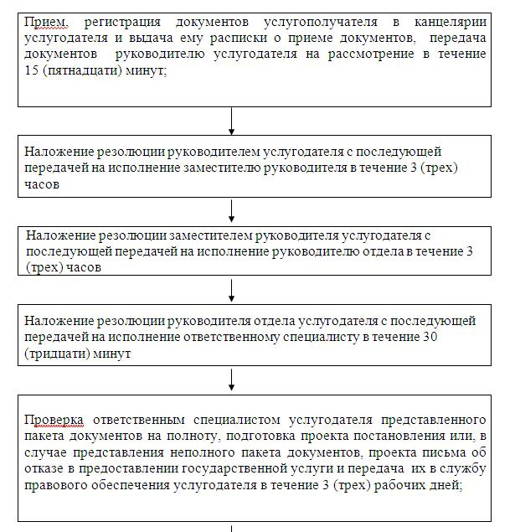

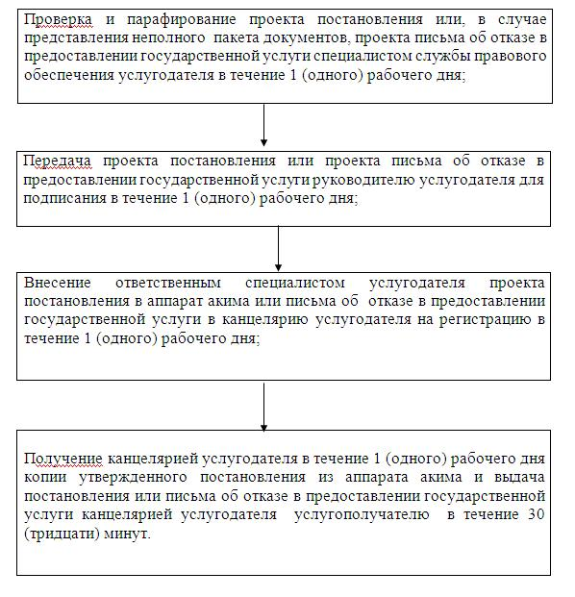

Приложение 2 к регламенту
государственной услуги
"Принятие местными
исполнительными органами
области решения по закреплению
охотничьих угодий и
рыбохозяйственных водоемов и
(или) участков за пользователями
животным миром и
установлению сервитутов для
нужд охотничьего и рыбного
хозяйства" утвержденному
постановлением Акимата
Жамбылской области № 293 от
30 октября 2014 года
Справочник бизнес-процессов оказания государственной услуги "Принятие местными исполнительными органами области решения по закреплению охотничьих угодий и рыбохозяйственных водоемов и (или) участков за пользователями животным миром и установлению сервитутов для нужд охотничьего и рыбного хозяйства"

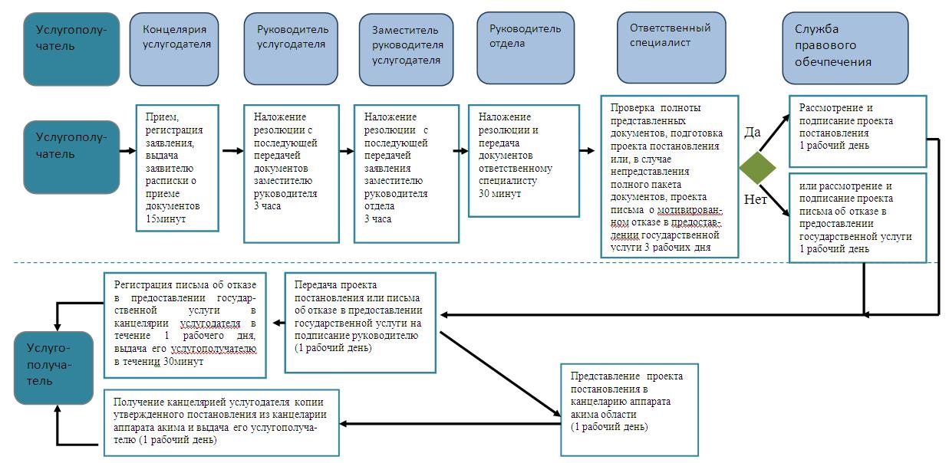

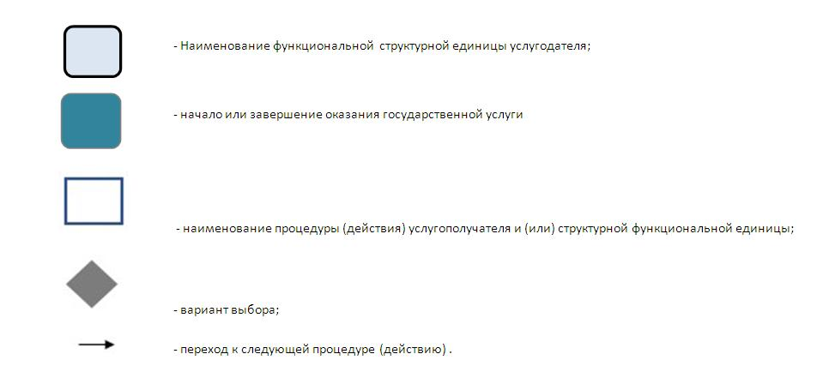

© 2012. РГП на ПХВ «Институт законодательства и правовой информации Республики Казахстан» Министерства юстиции Республики Казахстан

